TEDAVİ HİZMETLERİ
Fakültemizde 8 (Sekiz) farklı Anabilim Dalında Hasta Muayene ve Tedavi İşlemleri için klinik hizmeti verilmekte, tüm resmi ve ücretli hastaların muayene ve tedavileri yapılmaktadır. Fakültemizin diş hekimliği alanında verdiği her türlü tedavi hizmeti, alanında deneyimli akademik kadro ve modern tıbbi ekipmanlar ile verilmekte, tedavilerdeki başarı oranı en üst noktaya çıkarılmaya çalışılmaktadır.
Fakültemiz bünyesinde yapılan tedavi hizmetlerinden bazılarını şu şekilde sıralayabiliriz:
1. Estetik (beyaz) dolgu
2. Diş beyazlatma
3. Çocuklar için diş tedavileri
4. Dişeti operasyonları
5. Her türlü ağız içi cerrahi tedaviler
6. Gömülü 20 yaş dişi çekimleri
7. Apse drenajı, kist ve tümör operasyonları
8. Çene kırığı tedavisi
9. Ortodonti tedavileri
10. Tek diş ve köprü protezleri
11. Hareketli protez uygulamaları
12. İmplant uygulamaları
SGK MENSUPLARI | Kimlik Belgesi (Nüfus Cüzdanı, Ehliyet, evlenme cüzdanı, pasaport vb.)
YEŞİL KARTLI HASTALAR | Kimlik Belgesi, Sevk Evrakı (Ağız ve Diş Sağlığı Merkezin'den "ADSH" )
ER-ERBAŞ | Kimlik Belgesi, Sevk Evrakı (Ağız ve Diş Sağlığı Merkezin'den "ADSH" )
MAHKUMLAR | Kimlik Belgesi, Sevk Evrakı (Ağız ve Diş Sağlığı Merkezin'den "ADSH" )
TİCARET ve SANAYİ ODASI İle  TİCARET BORSASINDAN GELENLER | Fakültemiz veznesine yapacakları ödemeye istinaden verilecek ücret makbuzu ile
YABANCI UYRUKLU MİSAFİRLER | Fakültemiz veznesine yapacakları ödemeye istinaden verilecek ücret makbuzu ile
SGK GÜVENCESİ OLMAYANLAR | Fakültemiz veznesine yapacakları ödemeye istinaden verilecek ücret makbuzu ile
ÖZEL BANKALAR | Fakültemiz veznesine yapacakları ödemeye istinaden verilecek ücret makbuzu ile
DEVLET BANKALARI | Kurumlarından aldıkları sevkleri ve kimlikleri ile birlikte gelirler
ADLİ VAKALAR | Savcılık ve emniyet evrakları (Adli Olgu Bildirim Formu, Kimlik fotokopisii İfade Tutanağı)
SAĞLIK TURİZMİ KAPSAMINDA BAŞVURU | Sağlık bakanlığının belirlemiş olduğu fiyatlar dahilinde faturalandırılır ve hastadan ödemesi alınır.
YURT DIŞI SIGORTALILAR | "YUPASS" No ile
YABANCI UYRUKLU ÖĞRENCİLER | "YU" ile başlayan numaraları ile
13. Lazer kullanılarak yapılan diş tedavileri
…….daha pek çok tedavi hizmeti....
FAKÜLTEMİZDE MUAYENE VE TEDAVİ OLABİLMEK İÇİN
HASTA KABUL BİRİMLERİNDE KANUNEN İSTENEN EVRAKLAR LİSTESİ

NOT: 13 yaş ve altındaki hastalarımız -Pedodonti- (Çocuk Diş Hekimliği Anabilim Dalı) bölümüne, 15 yaş ve üzeri hastalarımız için ise Ağız, Diş ve Çene Radyolojisi (Genel Muayene) bölümüne Müracaat edeceklerdir. 18 Yaşından Küçük Hastalarımızın muayene ve tedavilerine gelirken ebeveynleriyle birlikte gelmesi gerekmektedir.
***İLK BAŞVURUSU BULUNMAYAN HASTALARIN DİĞER BÖLÜMLERİMİZE BAŞVURULARI KABUL EDİLMEMEKTEDİR***
***Fakültemize ilk kez gelen hastalarımız, Yukarıda belirtilen evraklarla giriş katında bulunan Hasta Kabul Biriminde kaydını açtırıp, kendilerine verilen sıra numaraları ile aynı kattaki Ağız, Diş ve Çene Radyolojisi veya çocuk ilk muayene bölümünde ilk muayenelerini yaptırabilirler. İlgili hekim tarafından muayenesi tamamlanan hastalarımız muayene bilgilerinin sisteme kaydedilmesinin ardından gerekli kliniklere başvurarak randevularını alabilirler ve tedavilerine devam edebilirler.
SGK tarafından düzenli olarak yayınlanmakta olan tebliğlerde yer almayan tedavi kalemleri için hastalarımız Özel işlem kalemi açtırarak tedavilerine devam edebilirler.
Fakültemize tekrar müracaat eden hastalardan;
- Kimlik belgesi
- Fakültemizce verilen hasta kartını yanında bulundurmak zorundadır.
- Randevu saatinde kliniğe geldiğinizde klinik sekreterliğinden kaydınızı açtırınız.
- Hepatit gibi bulaşıcı hastalığı bulunan hastalarımızın randevu saati seçimlerinde günün son saatini seçip randevusuna saatinde gelmeleri gerekmektedir.
Tedavimi kim yapacak?
Diş Hekimliği Fakültesinde tedavi hizmetleri, öğretim üyelerinin yanı sıra, öğretim görevlileri kontrolünde araştırma görevlileri, doktora öğrencileri (Diplomalı Diş Hekimleri) ve stajyer öğrenciler tarafından yürütülmektedir. Fakültemiz tedavi hizmetlerinin yanı sıra eğitim veren bir kurumdur. Bu nedenle stajyer öğrencilerin hasta bakmaları eğitimin bir parçasıdır.
Not: Fakültemize daha önce tedavi olmak üzere gelmiş iseniz "Hasta Tanıtım Kartınızı" yanınızda bulundurunuz. Hasta Tanıtım Kartı yanında olmayan veya kaybeden hastalarımız ilk muayenelerini ve Randevularını tekrar olmak zorundalar.
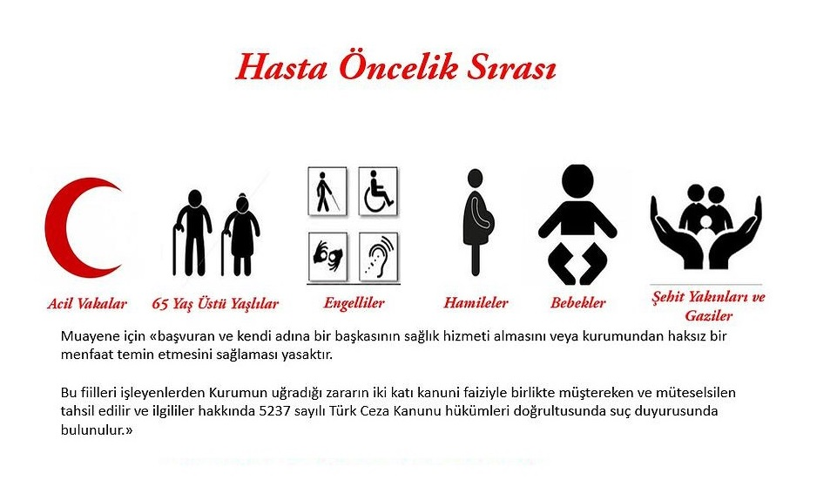
SEVK İŞLEMLERİ

Sosyal GüVenlik Kurumundan Sağlık Yardımı Alanlar:
- Fakültemize ilk ve sonraki başvurularda hastalar yanlarında fotoğraflı resmi kimlik belgesi bulundurmak zorundadırlar.
- İl içinden müracaat eden hastalar; kurum doktoru ya da en yakın resmi sağlık kuruluşundan "Diş hekimliğine Sevk" veya doğrudan başvurabilirler.
Yeşil Kartlı hastalar:
- İl içinde Ağız ve Diş Sağlığı Hastanesi'nden sevk alabilirler. İl dışında varsa Ağız ve Diş Sağlığı Merkezi'nden, yoksa Devlet Hastanesinden alacakları sevklerle başvurabilirler.
- Yeşil kartlı hastalar ancak sevk edildikleri tanıya uygun tedavilerini yaptırabilirler
- Sevk belgelerinde yeşil kart sicil numarasının ve Dr. kaşesinin bulunması gerekmektedir.
- Sevk belgenizin ön tanı alanı boş olmamalıdır.
- Sevk belgeleri il içinden gelen hastalar için 3 iş günü, il dışından gelen hastalar içinse 5 iş günüdür.
- Fakültemize tedavi olmak için geldiğinizde hasta kartınızı yanınızda getirmeyi unutmayınız.
HASTA HİZMETLERİ İŞLEYİŞ ŞEMASI
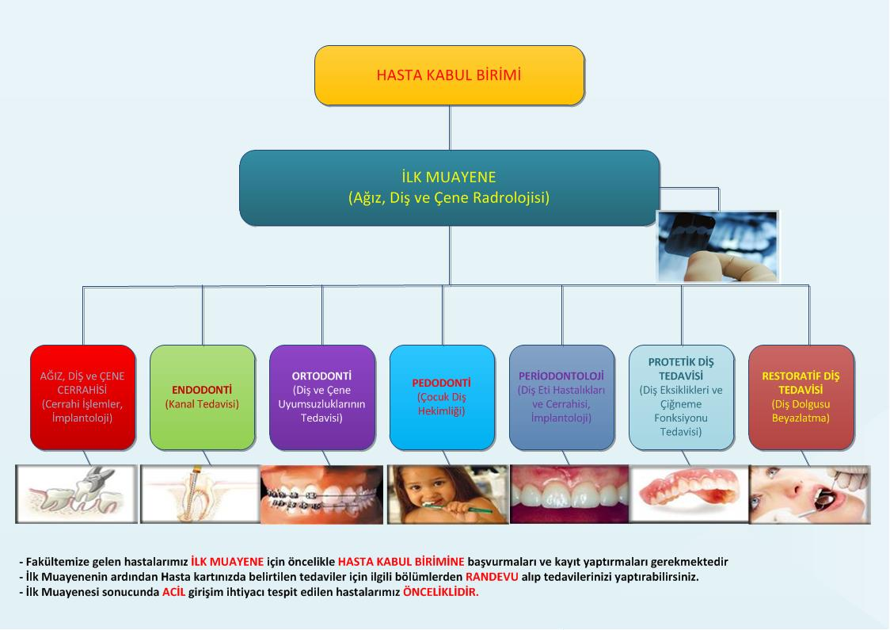
H A S T A H A K L A R I
Hasta hakları, insan haklarının ve değerlerinin sağlık hizmetlerine yansıması olarak, tıptaki teknolojik ve bilimsel gelişmeler ışığında, insanların sağlık hizmetlerinden beklentileri farklılaştığından günümüzde ayrıca bir önem kazanmıştır.
Sağlık Bakanlığı Hasta Hakları Yönetmeliği ve yine aynı Bakanlığın Hasta Hakları Uygulama Yönergesi çerçevesinde alt yapı çalışmalarını tamamlayan Fakültemiz, 2014 yılında Hasta Hakları Birimi ile faaliyete başlamıştır. Birimimiz, hastalara sağlık hizmetinden faydalanma konusunda yardımcı olmak, hasta-sağlık çalışanı ilişkilerini desteklemek ve geliştirmek, hastaların sağlık hizmeti sürecine aktif katılımını sağlamak, hasta hakları ile ilgili başvuru mekanizmaları oluşturarak sağlık hizmeti ortamında iç kontrolü sağlamak, hasta ve sağlık çalışanı eğitimini genel bir uygulama haline getirerek sağlık hizmeti etkinliğini artırmak amacıyla aktif bir şekilde çalışmaktadır.
Hasta hakları biriminde kullanılan anında ve yerinde çözüm sistemi ile sağlık hizmetleri ile ilgili eksiklik, aksaklık ve yetersizlikler kayıt altına alınarak, çözüm mekanizmaları derhal devreye sokularak hasta ve yakınlarının memnuniyeti sağlanmaktadır. Ayrıca tüm hasta ve hasta yakınlarına her konuda yardımcı olunmakta ve yol gösterilmektedir. Hasta memnuniyetini esas alan idaremiz, Hasta Hakları Kurulu ve Şikayet, Memnuniyet, Öneri kutuları aracılığı ile gelen görüş ve öneriler doğrultusunda aylık düzenli toplantılar yaparak, konuları değerlendirmekte ve çözüm getirmektedir.
Birimimiz hasta ve hasta yakınları ile sağlık çalışanı arasındaki bağı kuvvetlendirmek ve onların ihtiyaç duydukları hizmetin kalitesini artırmak adına yapılan tüm faaliyetlerin içerisinde aktif bir rol üstlenmekte olup, yenilik ve gelişmeleri takip etmektedir.
HASTA HAKLARI
Sağlık kuruluşlarına başvuran her birey,dil, ırk,inanç, cinsiyet, fiziksel, düşünsel ve sosyal özellikleri ne olursa olsun, var olan tanı, tedavi ve rehabilitasyon olanaklarından en üst düzeyde yararlanma hakkına sahiptir.
BİLGİLENDİRİLME VE BİLGİ İSTEME HAKKI:
Hastalar, kendileri veya yasal varisleri kanalı ile, tanı ve tedavinin tüm süreçlerine ve hastalığın olası gidişatına ilişkin bilgi alma, kendisine ilişkin tanı ve tedavilerine ilişkin belgeleri görme ve edinme hakkına sahiptir. Hastalar arzu ettikleri taktirde koruyucu sağlık hizmetleri konusunda hekimlerden ücretsiz bilgi alma hakkına sahiptirler.
SAĞLIK KURULUŞUNU VE PERSONELİNİ SEÇME VE DEĞİŞTİRME HAKKI:
Hastalarımız kendi tedavilerinden sorumlu hekim, hemşire ve diğer sağlık personelinin kimliklerini, görev ve unvanlarını bilme, seçme ve değiştirme hakkına sahiptir.
MÜRACAT ŞİKAYET VE DAVA AÇMA HAKKI :
Hastanın şikayetlerinin dikkate alınarak, şikayet mekanizmasının başlatılması gözden geçirilmesi ve sonuçlandırılması ve sonuçtan haberdar edilmesi hakkı vardır.
DİNİ VECİBELERİ YERİNE GETİRME HAKKI:
Hastalarımız dini farklılık gözetilmeksizin ve tedaviye engel olmadığı sürece dini vecibelerini serbestçe yerine getirme hakkına sahiptir.
TEDAVİYİ REDDETME, DURDURMA VE RIZA/ONAM HAKKI:
Hasta, tıbbi ve yasal zorunluluklar dışında, hastalığının seyri, teşhis ve uygulanacak tedavi yöntemleri, tedavinin faydaları ve muhtemel riskleri varsa alternatif tedavileri konusunda bilgilendirilme ve rızasının alınma hakkına sahiptir.
Kanunen zorunlu haller dışında ve doğabilecek olumsuz sonuçların sorumluluğu hastaya ait olmak üzere, hasta kendisine uygulanması planlanan veya uygulanmakta olan tedaviyi reddetme veya durdurulmasını isteme hakkına sahiptir.
SAYGINLIK GÖRME VE RAHATLIK HAKKI:
Hasta, her zaman her türlü koşulda, bireysel itibarı korunarak saygılı, nazik, şefkatli ve güler yüzlü bir ortamda tetkik yaptırma, tanı öğrenme ve tedavi olma hakkına sahiptir.
MAHREMİYET (GİZLİLİK) HAKKI:
Hastalar, hekimleriyle görüşme ve muayene edilme aşamalarında, yeterli görsel ve işitsel gizlilik sağlayacak bir ortamda bulunmayı isteme hakkına sahiptir. Kuruluşlara başvuran bireylerin kuruluşlara verdiği tanı ve tedavi aşamasında elde edilen tüm bilgiler, ölümden sonra da gizli kalacak biçimde korunur. Bu bilgiler hastanın ya da varislerinin açık izni ya da mahkeme kararı doğrultusunda ilgili merciye açıklanır. Hastalar, tanı ve tedavilerinin her aşamasında, kendilerine ait dosyalara ve kopya alma hakkına sahiptir. Tıbbi gereklilik olmadığı ve hasta izin vermediği sürece, hangi gerekçeyle olursa olsun, kendisine dair özel ve aile yaşamına ilişkin bilgi edinilemez.

GÜVENLİK HAKKI
Hastaların sağlık kurumunda güvenlik içinde olmayı bekleme ve bunu isteme “HAKKI VARDIR.”
HASTA OLARAK SORUMLULUKLARIMIZ;
- Başvurduğu sağlık kurum ve kuruluşunun kural ve uygulamalarına uygun davranma ve katılımcı bir yaklaşımla teşhis ve tedavi ekibinin bir parçası olduğu bilinciyle hareket etme,
- Yakınmalarını, daha önce geçirdiği hastalıkları, gördüğü tedavileri ve tıbbi müdahaleleri, eğer varsa halen kullandığı ilaçları ve sağlığıyla ilgili bilgileri mümkün olduğunca eksiksiz ve doğru olarak verme,
- Hekim tarafından belirlenen sürelerde kontrole gelme ve tedavinin gidişatı hakkında geri bildirimlerde bulunma,
- Randevu tarih ve saatine uyma ve değişiklikleri ilgili yere bildirme,
- İlgili mevzuata göre öncelik tanınan hastalar ile diğer hastaların ve personelin haklarına saygı gösterme,
- Personele sözlü ve fiziki saldırıya yönelik davranışlarda bulunmama,
- Haklarının ihlal edildiğini düşündüğünde veya sorun yaşadığında hasta iletişim birimine başvurma.

